GAME, SET I MAX: SVI MEČEVI US OPEN-a DOSTUPNI NA MAX STRIMING PLATFORMI UZ PRENOSE NA EUROSPORTU U 45 EVROPSKIH ZEMALJA

- Max će po prvi put pružiti neprekidno strimovanje svakog meča sa US Open-a 2024, uključujući sve mečeve u pojedinačnoj konkurenciji, dublovima, seniorskoj, juniorskoj i takmičenju za osobe u invalidskim kolicima.
- Teniske legende Džon Mekinro, Mats Vilander i Barbara Šet vraćaju se da vode Eurosportov prenos sa lica mesta iz Flešing Medouza.
- Eurosport će ponuditi 237 sati direktnog televizijskog prenosa, a glavni žreb u pojedinačnoj konkurenciji počinje 26. avgusta u 17:00 časova.

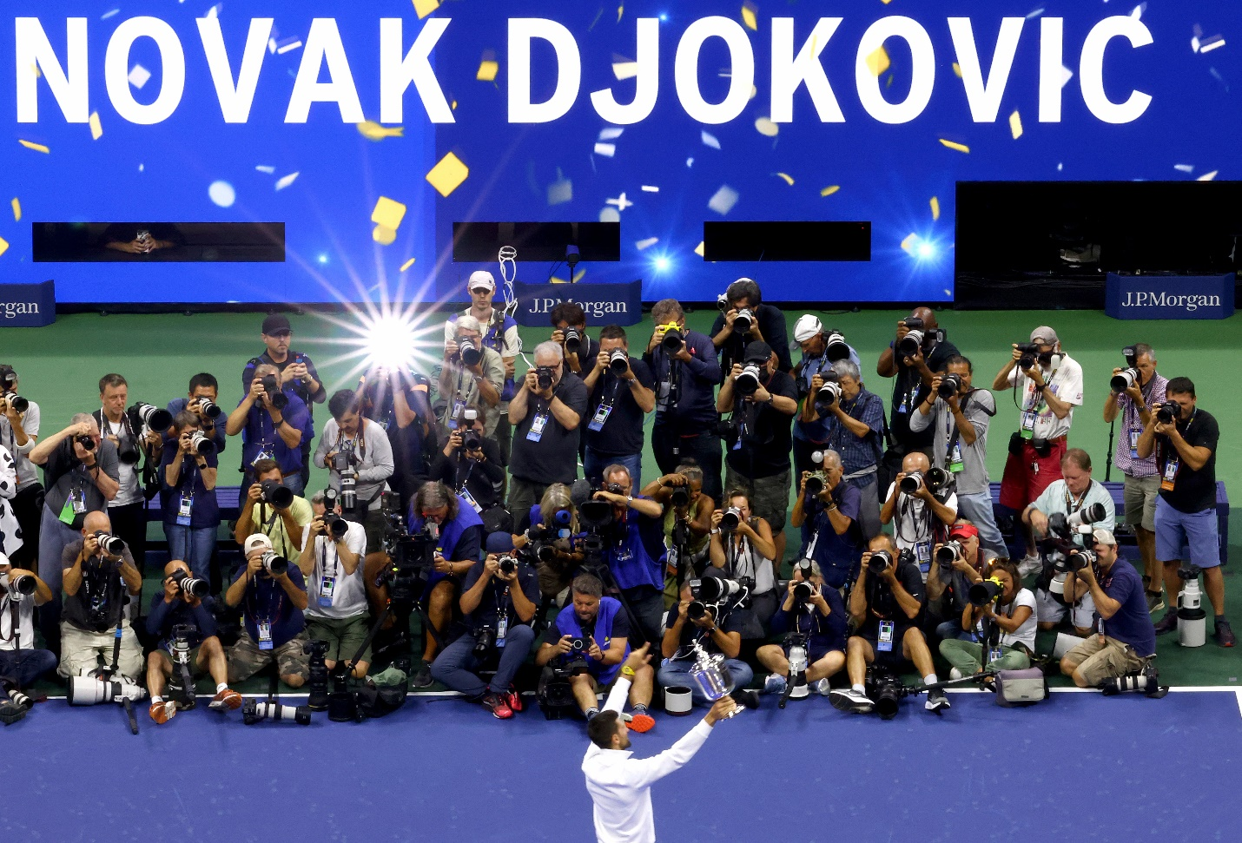

Beograd, 22. avgust 2024.

Warner Bros. Discovery (WBD) je danas predstavio kompletnu ponudu prenosa za poslednji Grend slem ove godine, uz novu unapređenu striming uslugu Max, koja će po prvi put omogućiti teniskim fanovima da prate svaki meč uživo sa US Opena 2024.

Uz ovu sveobuhvatnu striming ponudu, Eurosport će prikazivati najbolje mečeve na svojim televizijskim kanalima u 45 evropskih zemalja, sa ekskluzivnim pravima u 41 državi, što će biti 24. uzastopna godina prenosa ovog turnira.

Voditelji Eurosportovih međunarodnih prenosa sa čuvenog Flešing Medouza u Njujorku biće sedmostruki osvajači Grend slem turnira, Džon Mekinro i Mats Vilander, zajedno sa omiljenom teniskom analitičarkom i bivšom finalistkinjom Grend slem turnira u dublu, Barbarom Šet. Oni će pružati svoje uvide i analize za panevropski program Eurosporta, dok će gledaoci u Francuskoj imati priliku da prate lokalizovanu studijsku emisiju u kojoj će učestvovati sedmostruka osvajačica Grend slema Žastin Enan i petostruki šampion Grend slem turnira u dublu Nikola Mau, koji se prvi put pridružuje timu eksperata Eurosporta.

Skot Jang, GSVP za sadržaj, produkciju i poslovne operacije u WBD Sports Europe, izjavio je: „Ova sezona je rekordna godina za naš teniski program, sa nekim od naših najvećih sportskih prenosa ikada zabeleženih na najvažnijim teniskim turnirima širom sveta, od Melburna do Pariza. Naše nasleđe u sportskom pripovedanju, zajedno sa dugoročnom posvećenošću da pokrijemo svaki aspekt ovog uzbudljivog sporta, omogućilo nam je da razvijemo destinaciju broj jedan za teniske fanove na svim platformama, pružajući im više akcije, više sadržaja i više priča nego bilo koji drugi emiter, bez obzira na to kako odluče da gledaju."

„Već smo videli uticaj koji je naša unapređena striming usluga Max imala od svog prvog lansiranja u Evropi ovog leta u angažovanju većeg broja sportskih fanova. Jedva čekamo da završimo ovu izvanrednu Grend slem sezonu, donoseći inovativne funkcije koje nudi Max, koji s pravom zauzima jedno od najprestižnijih mesta na platformi, uz najveću kolekciju zabavnog sadržaja na svetu.“

Eurosportov prenos će uključivati prenose uživo sa 16 glavnih terena, kao i prenos konferencija za novinare i prikaz teretane za igrače – nudeći ekskluzivan pristup iza kulisa, uključujući svlačionicu.

Nadovezujući se na strimovanje uživo i televizijski prenos, digitalni kanali Eurosporta pružiće ekosistem od 360-stepeni posvećen pokrivanju svih priča iz Flešing Medouza. Na Eurosport.com, besplatni trominutni isečci sa najzanimljivijim trenucima i komentarima na osam jezika će se fokusirati na 15 najboljih muških i ženskih igrača i lokalne heroje; sadržaji iza kulisa, vesti i lokalizovani članci će još duže držati teniske fanove zainteresovanim dok će dodatni duži sadržaji biti dostupni na Eurosportovom YouTube kanalu.

US Open 2024. donosi prvu odbranu titule domaće favoritkinje Koko Gof u pojedinačnoj konkurenciji za žene, dok će pokušati da se suprotstavi osvajačicama Grend slema Igi Svjontek, Arini Sabalenki i Eleni Ribakini. U muškoj konkurenciji, finalisti Vimbldona i Olimpijskih igara, Karlos Alkaraz i Novak Đoković, su među glavnim favoritima, uz pobednika Australian Open-a Janika Sinera i šampiona US Open-a 2021. Danila Medvedeva.

U 2024. godini, Eurosport je obezbedio najveću televizijsku gledanost ikada za prenose uživo Grend slem turnira i Olimpijskih igara. Tokom ekskluzivnog prenosa Australian Opena, Eurosport je dosegao više od 50 miliona ljudi na svim platformama, a zatim je usledio Rolan Garos sa najvećom publikom u svojoj 35-godišnjoj istoriji, povećavajući broj jedinstvenih striming gledalaca za skoro trećinu nakon lansiranja Max-a u Evropi.

Pariz 2024. bile su najuspešnije Olimpijske igre za ovu kompaniju, sa tenisom među najpopularnijim sportovima koji su gledaoci širom Evrope pratili. Ukupno, fanovi su strimovali sedam milijardi minuta sadržaja svih sportova, uključujući najaktivniji dan (4. avgust), kada je Novak Đoković pobedio Karlosa Alkaraza u finalu muškog singla na stadionu Filip Šatrije na Rolan Garosu, i kada je strimovano 600 miliona minuta akcije u jednom danu.

Eurosport je poznat kao dom Grend slem tenisa, nudeći ekskluzivni prenos Australian Opena i Rolan Garosa širom Evrope, Vimbldona u 12 zemalja i US Opena u 45 država. Nakon US Open-a, Eurosport će doneti uživo prenos Lejver kupa, ekskluzivno za fanove širom Evrope, gde će se akcija odvijati u Berlinu od 20. do 22. septembra. U ovom takmičenju, tim Evrope, predvođen kapitenom Bjornom Borgom, suočiće se sa timom SAD, na čijem čelu je Džon Mekinro.

O Warner Bros. Discovery Sports
Warner Bros. Discovery (WBD) Sports Europe predstavlja portfolio sportskih brendova, kanala i platformi WBD-a u Evropi. Zajedno dosežu do 130 miliona ljudi svakog meseca, angažirajući obožavaoce i široku publiku u više od 200 tržišta i na 20 jezika putem svih platformi gde potrošači provode vreme: besplatne televizije, plaćene televizije, striminga, interneta i društvenih mreža. WBD Sports Europe uključuje omiljene potrošačke brendove Eurosport, Global Cycling Network (GCN), Global Mountain Bike Network (GMBN), Golf Digest i TNT Sports u Ujedinjenom Kraljevstvu i Irskoj, kao i sportski program i sadržaj na besplatnim televizijskim mrežama WBD-a kao i striming na discovery+ i Max od proleća 2024. godine u početnih 25 tržišta. Povezuju publiku sa najvećim sportskim događajima na svetu. To uključuje biti domaćin Olimpijskih igara u Europi; teniskih Grand Slam turnira; biciklističkih Grand Tourova, više od 300 dana uživo biciklizma godišnje, UCI Track Champions League, WHOOP UCI Mountain Bike World Series; PGA TOUR tokom cele godine u nekim tržištima; The Ocean Race; svetski snuker turnir; ABB FIA Formula E Svetsko prvenstvo; FIM Speedway GP, Speedway of Nations i Speedway World Cup; svakog glavnog zimskog sportskog svetskog prvenstva i Svetskog kupa. WBD Sports Europe kompletira potpunu 360° ponudu sa svojim odeljenjem za upravljanje i promociju događaja, koji nadgleda više od 35 događaja tokom četiri globalna prvenstva svake godine i postigao je sertifikat ISO20121 za održivost praksi upravljanja događajima.

